## 商城前台使用手册

注意：不要手动更改浏览器URL，建议使用chorm浏览器

管理员账号：13700000000 密码：111111

用户基本说明

1. 用户分为两类：游客身份，登录身份。

游客身份可以访问首页、搜索页面、商品详情、购物车等页面。

登录身份需要先注册，注册后登录，可以访问所有页面。

用户操作说明

1. 注册

注册需要填写并完成表单验证，其中手机号，需要以1开头的11位数字组成，若提示报错，则为手机号已被注册。验证码为获取验证码得到，（因为推短信要钱，所以省略了短信操作，）。密码为数字，大写字母和小写字母组成，确认密码需要与密码保持一致。勾选用户协议后，点击注册，若无报错信息并跳转登录页面，代表完成注册。具体页面如下图1-1所示。

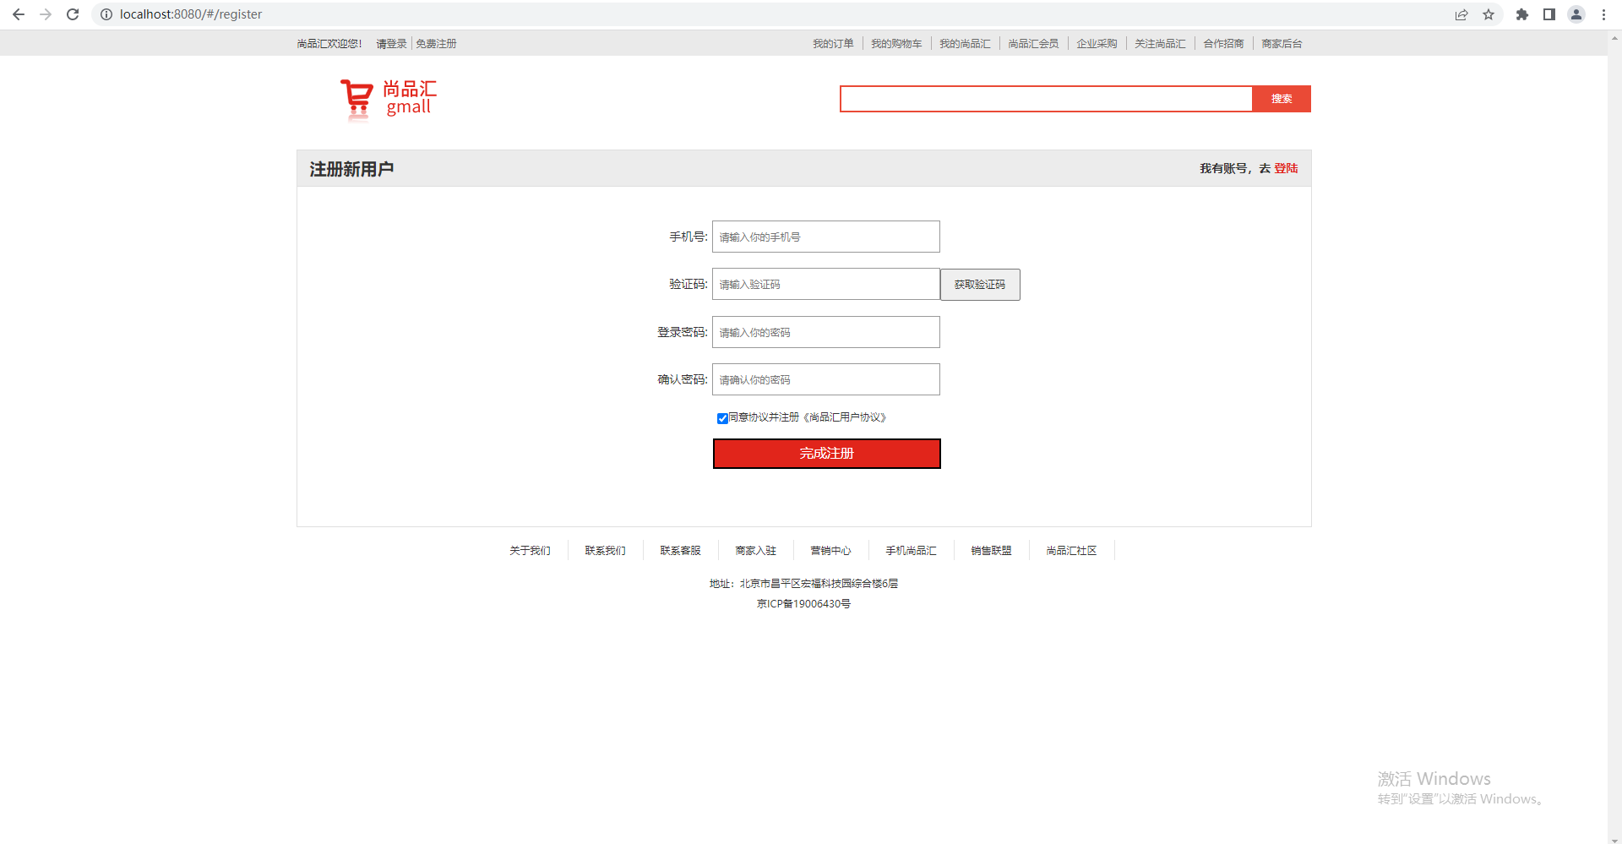

图.1-1

2.登陆页面

登陆页面需要输入你注册的手机号码，然后输入你的密码，点击登录，若无报错，且页面跳转到首页，说明登录成功。若报错，说明手机号密码，验证错误!登录页面如下图1-2所示。

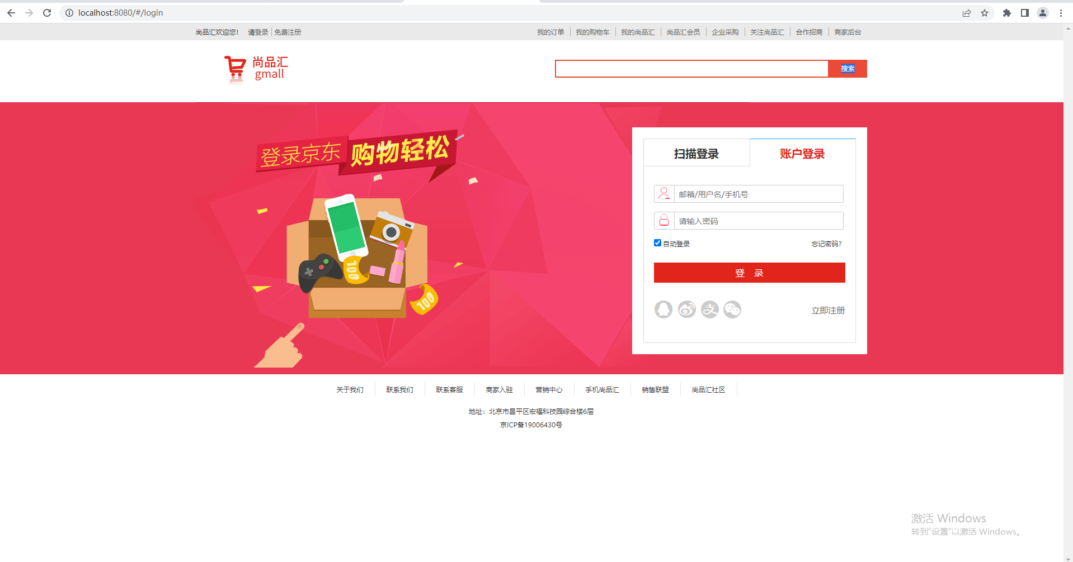

图 1-2

3.首页

首页由头部导航，中间内容部分，以及底部三部分构成。

其中头部左上侧包含登陆者用户信息显示，以及退出登录，头部左下侧有商城名字和logo。头部右上侧包含一些基础导航。头部右下侧有搜索功能。

注意：可以点击左下侧logo跳转到首页。搜索页面点击搜索按钮可以跳转搜索页面，（搜索不可使用键盘enter）

中间部分，为商城首页主体部分，主要有左侧商品分类，中间轮播图组成(其他为静态页面)。商品分类分为三级分类，可以通过点击具体分类实现搜索筛选功能。首页页面如下图1-3所示。

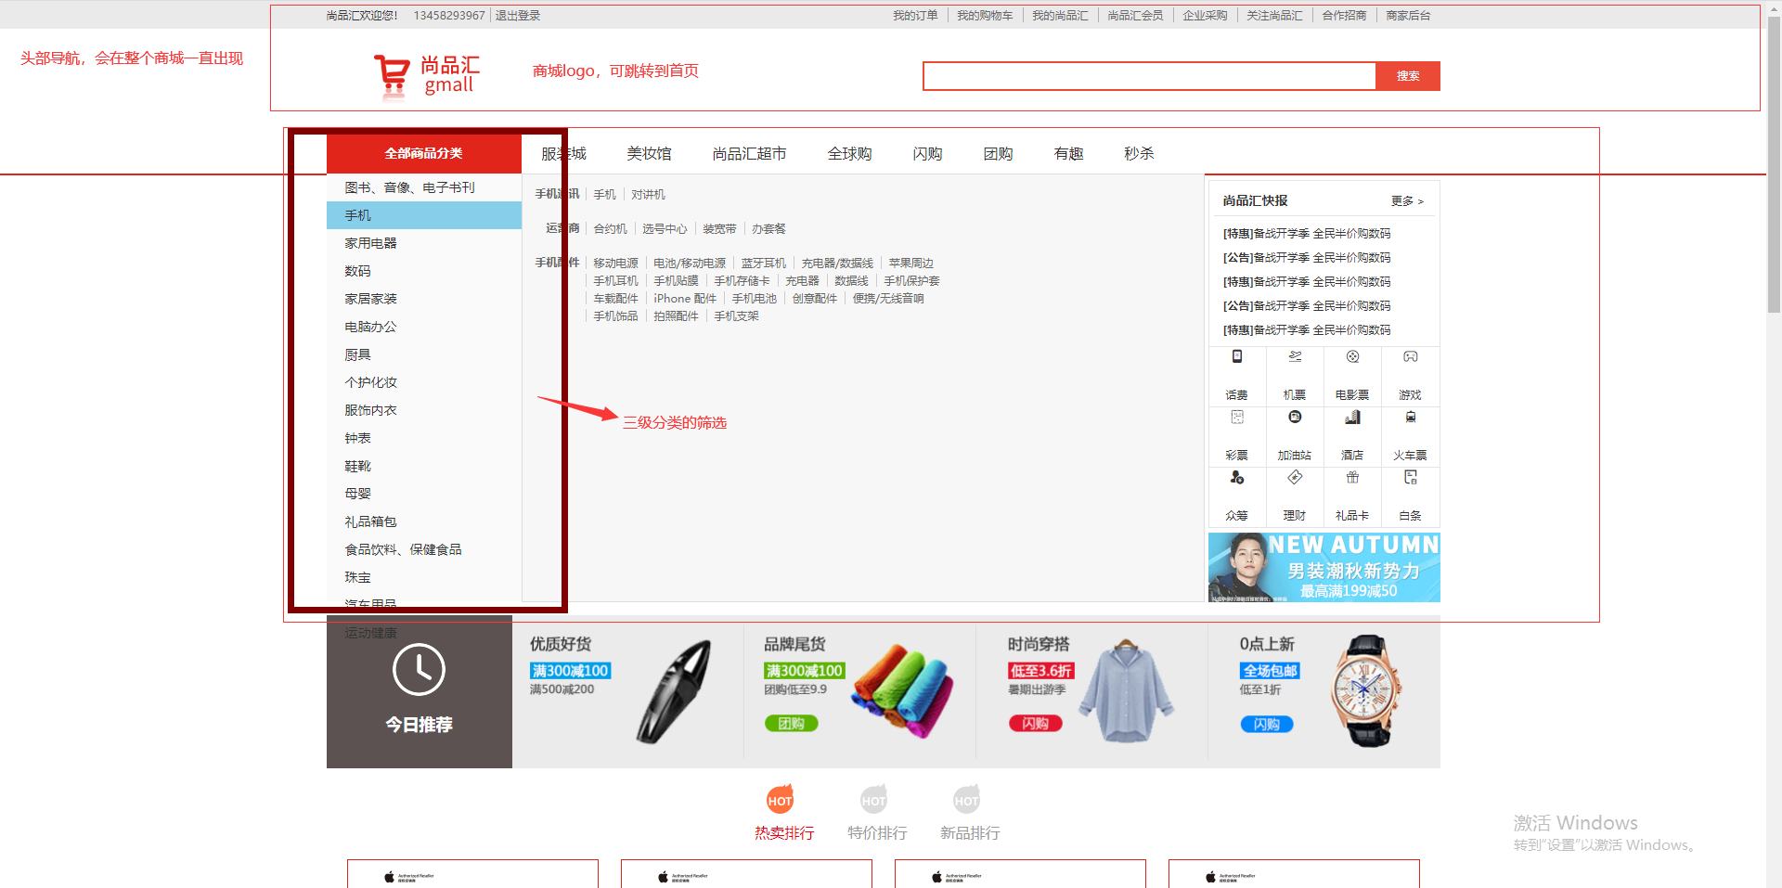

图1-3

4.搜索页面

搜索页面可以通过首页点击搜索框搜索按钮跳转，也可以通过首页商品分类点击实现跳转，两者可以叠加筛选商品。在搜索页面会对你搜索的商品进行初步筛选，用户还可以在搜索页面通过商品属性进行进一步筛选。达到精确搜索。同时在搜索页面查出来的商品左上角有根据综合评价和价格对搜索出来的商品进行排序，商品下方有分页按钮。搜索页面如下图1-4所示。

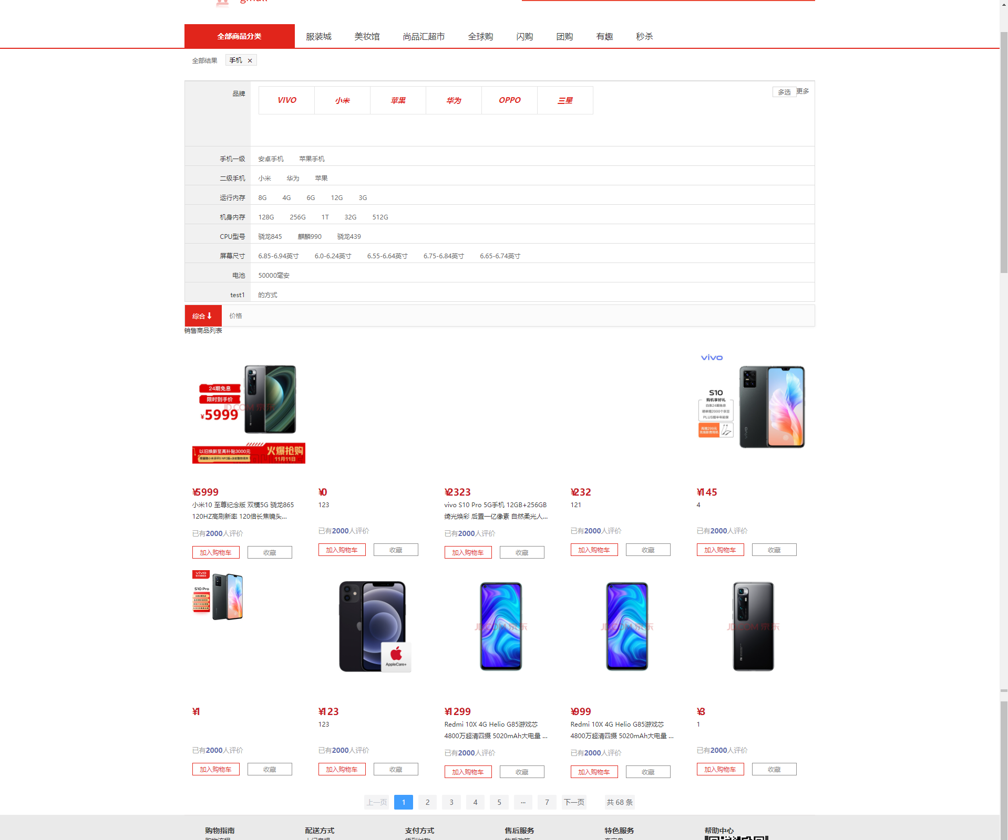

图1-4

5.商品详情

商品详情页面只能通过搜索页面的商品，点击商品而来。商品详情页面主要由左，右两部分组成，左侧为当前商品的放大镜，放大镜下方有轮播图，为此商品具体的图片显示。右侧为此商品具体属性，下方有加入购物车按钮。详情页面如下图1-5所示。

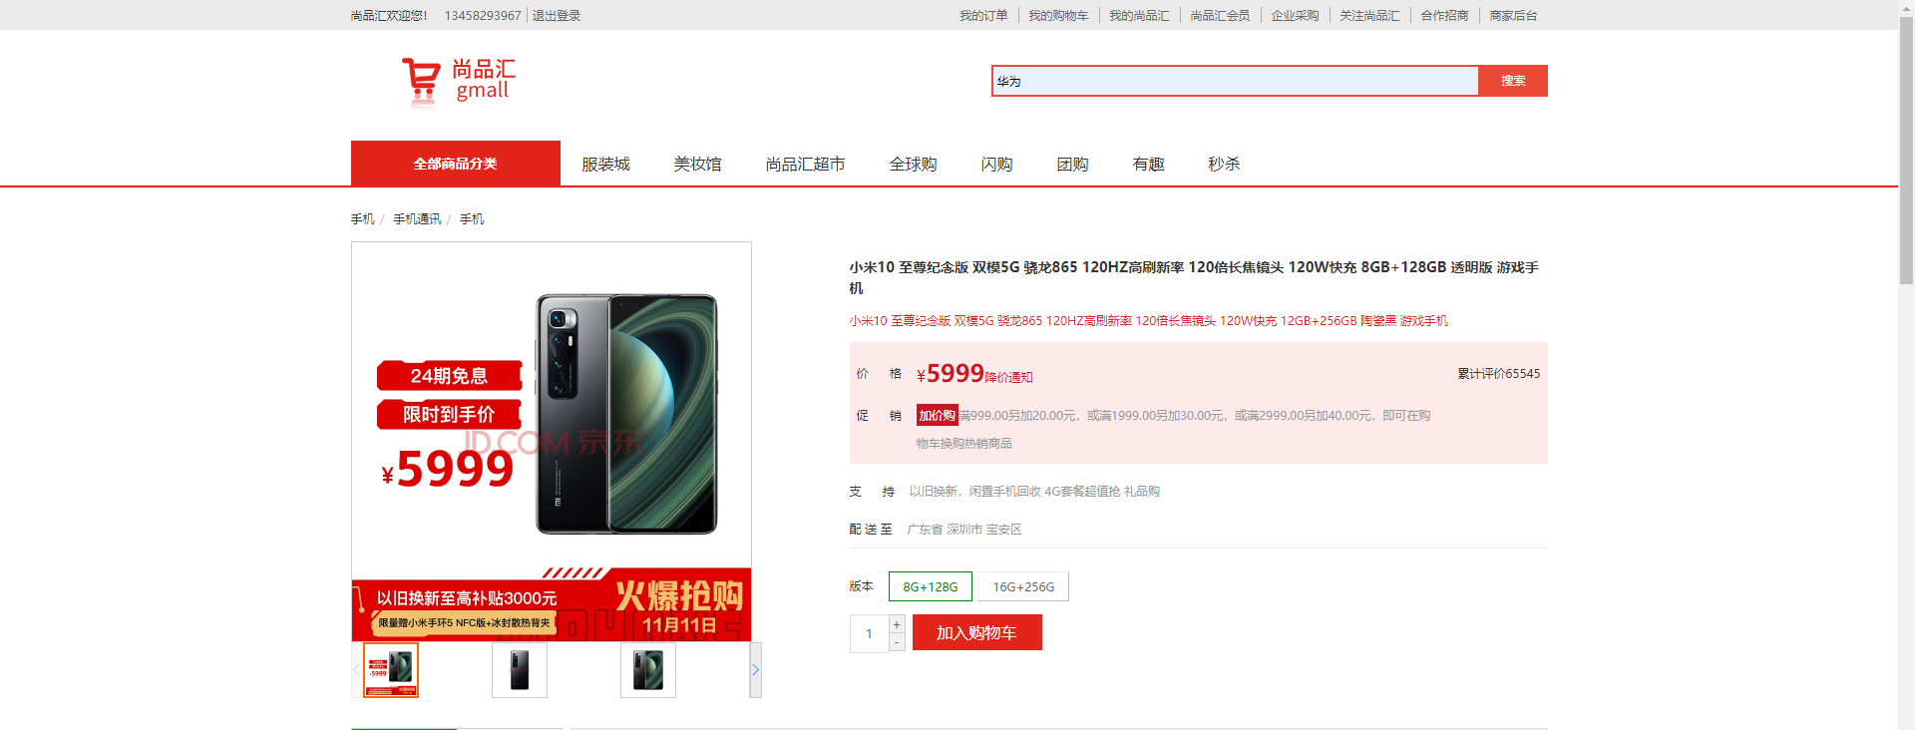

图1-5

6.购物车

购物车可以对购物车中商品修改数量，删除商品，以及勾选不勾选代表点击结算时是否结算该商品，具体实现如下图1-6所示。

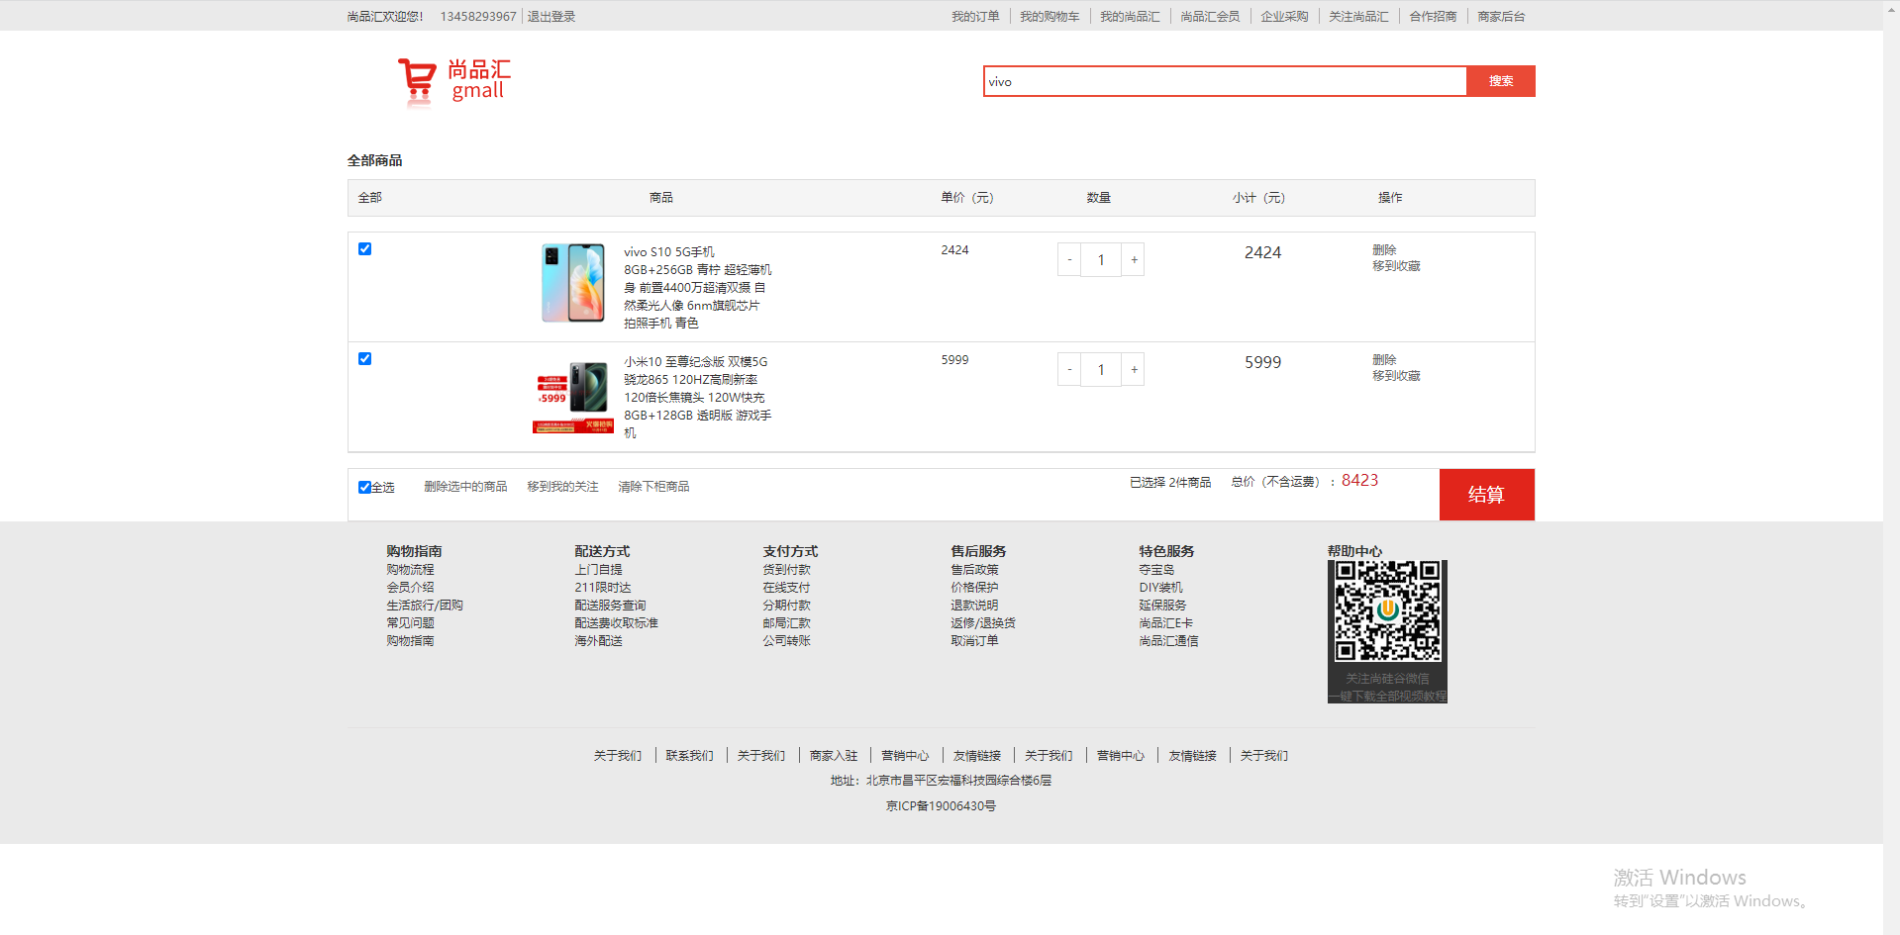

图1-6

7.结算页面。

结算页面需要选择收获地址和支付方式，也可以给商家留言。在点击提交订单后会跳转到支付页面。结算页面如下图1-7所示。

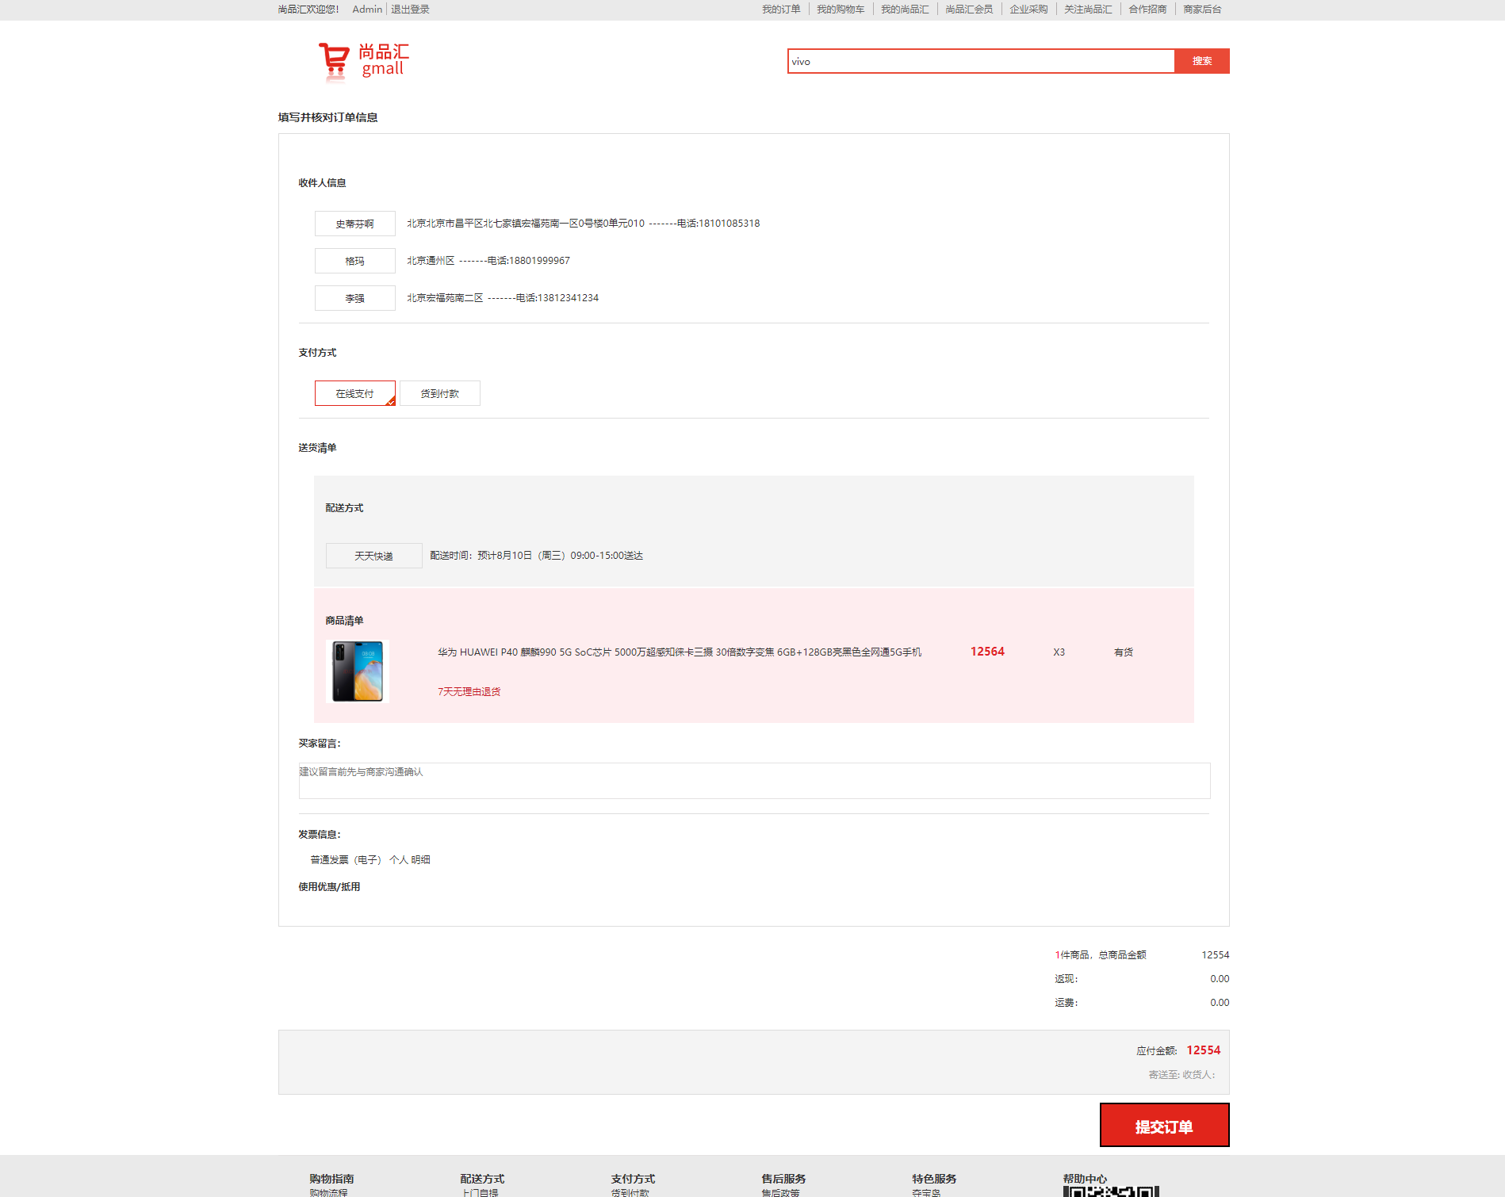

图 1-7

8.支付页面

支付页面默认只能是微信支付在下方点击立即支付，扫码支付成功后会跳转到支付成功页面，如果出现问题则点击弹框下方按钮。支付页面如下图1-8所示。

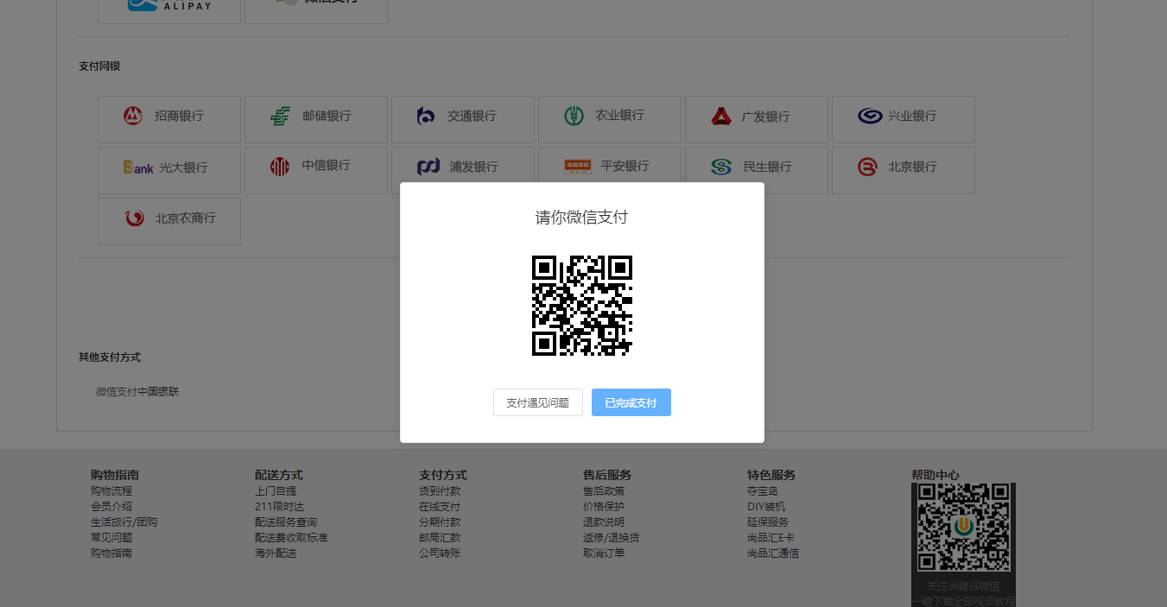

图 1-8

9.我的订单页面

在你提交订单后，就会在该页面显示订单信息，如果你未支付会显示未支付，如果你支付了，会显示待发货。我的订单页面如下图1-9所示。

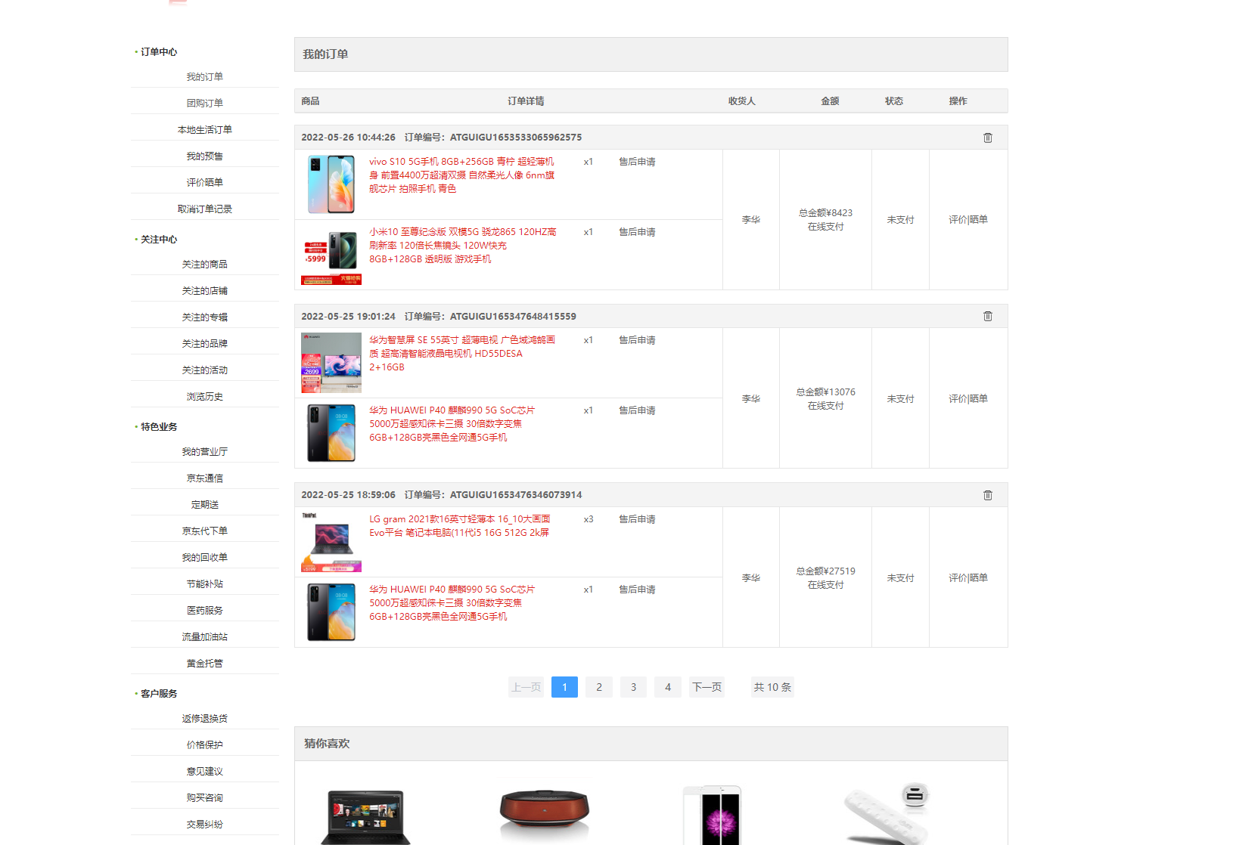

图1-9